24.5.2018, Vanes Husić, univ.dipl.inž.agr.

Zastirka na vrtu

Na Gainem vrtičku smo z družino in mnogimi pomočniki na vrt okoli vseh rastlin dodali zastirko iz miskanta. Ta ima izjemno pomembno vlogo, saj je na vrtu izrazito peščena zemlja in podlaga iz proda. To pomeni hitro izgubo vode. Zato smo celoten vrt zastrli. Zemlja, prekrita z rastlinskimi ostanki, dlje časa ostane vlažna in zračna. Manj vode izhlapi iz prekritih tal. Istočasno so tla manj izpostavljena močnemu dežju (nalivom), zato, ko se izsušijo, manj pokajo in ostanejo rahla. Tako manj zalivamo in varčujemo z vodo. Poleti rastlinska odeja zemljo hladi, pozimi pa tla pod rastlinsko zastirko ohranjajo toploto. Hkrati ta odeja ščiti rastline pred mrazom. Z zastirko nudimo boljše pogoje za življenje talnih mikroorganizmov in deževnikov. Rastlinski deli predstavljajo hrano za mikroorganizme v tleh, ki proizvajajo tako potrebno organsko maso (humus), ki je najpomembnejša sestavina tal. Tanjša ko je plast, s katero prekrivamo, hitreje se bo razgradila. Da pospešimo razgradnjo, rastline plitvo vkopljemo v tla. Ta način prekrivanja tal je zelo pomemben pri ekološkem vrtnarjenju, ki ga prakticiramo na Gainem vrtu. Posadili smo še zadnje plodovke – bučke. Izbrali smo tri različne sorte, ki vse rastejo v obliki grma. Tudi njih smo zastrli z miskantom. Ker se je pričel čas plodovk, smo vse zalili z organskim tekočim gnojilom Bio Plantella Vrt iz morskih alg, ki vsebuje veliko kalija, ki je nujen za pravilen razvoj kakovostnih plodov. Dognojevanje bomo ponavljali na 10 dni.

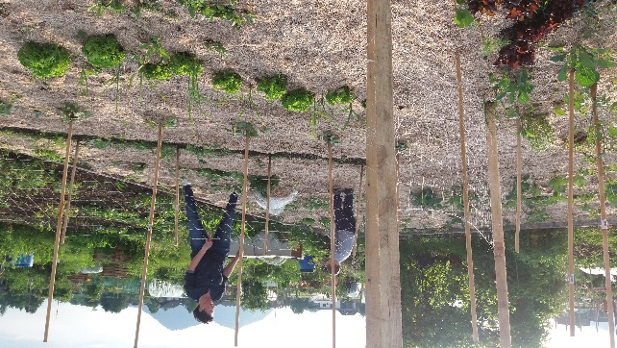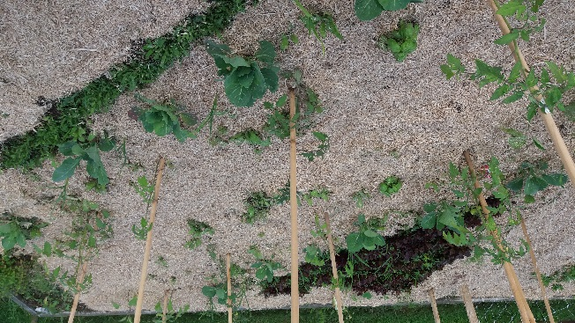

Fotografija: Meliha Dizdarević

